出國報告（出國類別：其他）

美國芝加哥台美商會年會演講
與洛杉磯中興校友會交流記實

服務機關：國立中興大學
姓名職稱：李德財校長
派赴國家：美國
出國期間：101年6月14~26日
報告日期：101年8月2日
摘要

李德財校長應北美洲台灣商會總會 (Taiwanese Chambers of Commerce of North America) 之邀，參加第24屆總會之年會。並作專題演講：「行動運算與資訊安全」；同時，與美國中西部「興北校友會」校友們及洛杉磯南加州之中興校友們聚會。在學術交流上，拜訪西北大學以及伊利諾大學芝加哥分校，並訪問南加州大學電機系郭宗杰教授。洽談未來合作交流事宜。

加強與海外校友的聯繫，並讓校友們瞭解中興大學校務，可增加校友們對母校的向心力與凝聚力；持續推動強化本校學術力，促進國際學術交流，是學校的努力目標。建議主管與校長分工，重點式規劃不定期的參訪，並與校友們交流，應該可以獲得更大的效益。

目次
摘要………………………………………………………………………………….P.1
美國芝加哥台美商會年會演講與洛杉磯中興校友會交流記實…………...….. P.2
一、目的……………………………..……………………………………………..P.2
二、過程…………………………………..………………………………………..P.2
三、心得與建議………………………………………………..…………………..P.9

美國芝加哥台美商會年會演講
與洛杉磯中興校友會交流記實

一、目的
此次出國訪問，主要是應北美洲台灣商會總會 (Taiwanese Chambers of Commerce of North America) 之邀，參加第24屆總會之年會。並作專題演講，講題是「行動運算與資訊安全」。該會議也邀請了財團法人海峽交流基金會（海基會）江丙坤董事長出席。由於江董事長是中興大學校友，美國中西部「興北校友會」會長林瑞源先生，亦特別安排於6/16日晚間與江董事長及來自芝加哥地區之中興校友們餐敘。在芝加哥期間也安排拜訪西北大學以及伊利諾大學芝加哥分校，洽談未來合作交流事宜。此次出國也安排於6/22日～6/24日到洛杉磯，除了訪問南加州大學電機系郭宗杰教授以外，也安排與南加州之中興校友們聚會，向校友們報告學校發展之近況與未來想推動之幾項重大計畫。
二、過程
6/14日下午自桃園機場啟程，在洛杉磯辦理入境美國手續，之後在機場等候數小時，再起飛前往芝加哥，於6/15日（週五）當地時間凌晨抵達。
6/15日及6/16日上午為專題演講之簡報資料作最後階段的準備。於6/16日下午前往芝加哥 Renaissance Schaumburg Convention Center Hotel 參加台商總會年會晚宴，與江丙坤董事長以及芝加哥地區之中興校友們聚會，並拍照留念。會中還蒙興北校友會會長林瑞源先生頒贈「為國舉才」之紀念品。
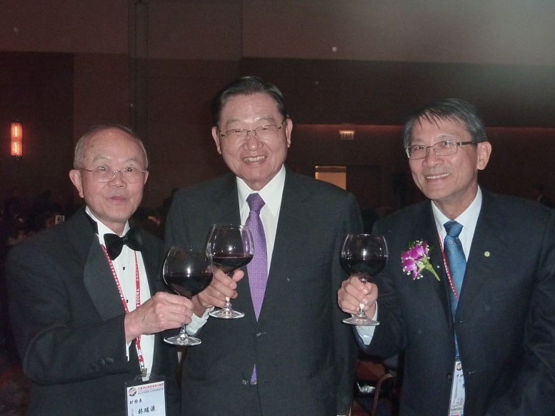
與海基會董事長江丙坤先生（中）、興北校友會長林瑞源先生合影（左）
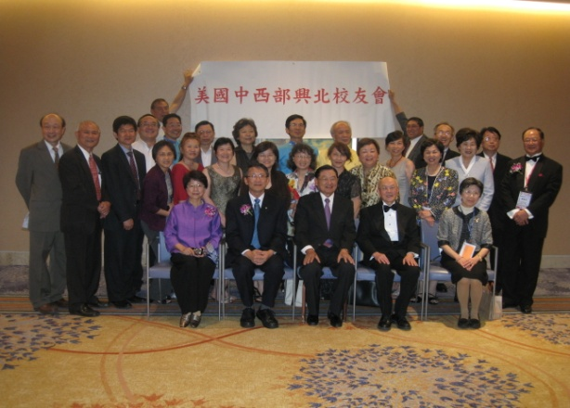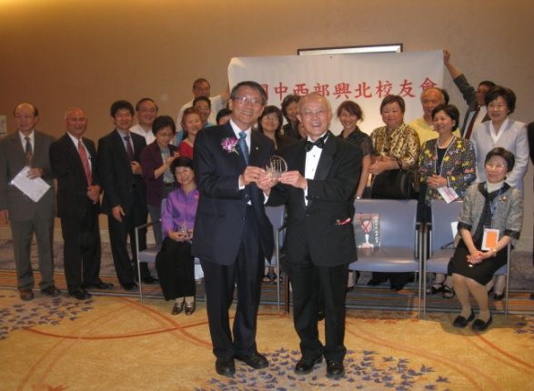
江丙坤董事長與興北校友們合影 林瑞源會長頒贈紀念品
6/17日上午10：30進行一個鐘頭的專題演講，講題是「行動運算與資訊安全」(Mobile Computing and Information Security)。介紹資訊網路以及電子科技的發展，從1970年代電腦問世開始，從只有少數科學家工程師才能接觸到的大型主機時期，進化到每人都有個人電腦，到現在不只是Big Data，每個人每天都能接觸到大大小小不同型態、日新月異的手機和平板電腦，這發展改變了我們對運算(computing)，和資訊擷取 (Information retrieval) 的方式，甚至人與人之間的交流和生活方式，這是一種典範轉移（Paradigm Shift）。這典範轉移對社會所帶來的衝擊，值得我們注意。而當手機的年售量開始超過個人電腦時，這可能又是一個典範轉移的起始。根據最新統計資料顯示，2011年手機出貨量首次超過個人電腦，而明年 (2013年) 手機出貨量更可望是個人電腦的兩倍！行動裝置的普及，加上利用網際網路科技所架設的社群網站（如 Facebook等）之盛行，以及雲端科技的逐漸成熟，都將帶來另一波的典範轉移。智慧型手機等行動裝置加上雲端計算，將帶來新的data lock-in競逐和 Winner-takes-all 的網路世紀的來臨。在這網路經濟世代，群聚效應讓Facebook等社群網站，儼然形成「因為有很多人用，所以有更多新用戶加入」的Virtuous Cycle。這些獨大的公司 (如 Facebook, Google, etc.) 要如何保護網路個人隱私以及確保資訊安全，將面臨新的挑戰。

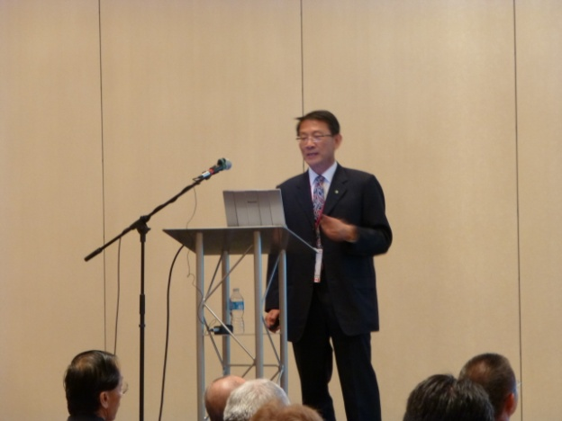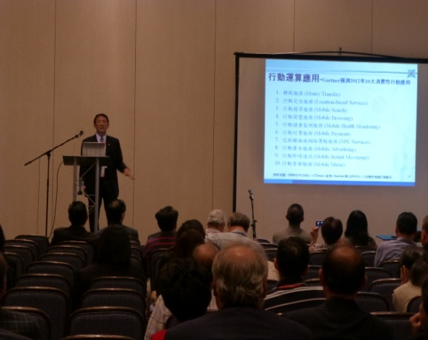
芝加哥 Renaissance Schaumburg Convention Center Hotel專題演講會場

因為資訊科技的進步，雲端運算、手機定位、社群網站的充斥，行動App 軟體內建的小程式，在在讓我們的個資到處被蒐集，毫無隱私可言，變成了透明人，個人行為舉動完全被掌控，甚至被各種廣告商作為他們賺錢的利器。

雲端科技帶來新的資安問題，公司企業在使用雲端服務時，要特別注意，公司企業內部最重要的資料，如客戶信用卡等，不能不加密就任意上傳到雲端，除非是在私有雲，自有管轄權，以確保資料完整與安全。由於有法律管轄問題，企業也必須善選雲端數據中心 (Cloud Data Center) 的所在地。

在行動裝置的資安作為，我們必須要有基本資安認知。應選擇可信賴的 WiFi 上網，在一般機場或網路咖啡廳所提供的WiFi加密設定層級不足時，最好使用VPN (Virtual Private Network)。VPN會自動加密，可防止中間有人竊聽。所造訪的網站不容易追蹤，所有從手機送出的訊息，VPN會先繞道至一個中途站(Proxy Server)，所以無從獲取所在之IP位址。如果不能用VPN，也盡可能使用有安全加密協定之瀏覽方式https. 例如：https://google.com, 而不是 http://google.com。值得考慮安裝類似Remote Lock and Wipe 軟體，手機如果遺失時，可以從遠端執行，將手機內的資料自行銷毀。手機報廢時，也必須記得1. 備份手機資料，2. 取出SIM卡及記憶卡，3. 確定所有個人資料(通訊錄、簡訊、照片等)都已刪除，執行 Factory Reset (可能的話執行Safe Erase)，4. 手機應送到有指定回收服務的地點或電信業者。電腦、硬碟送修、報廢時該注意的事項與程序亦同!!

同時也提醒在場之台商企業，我國個人資料保護法已經完成立法2010年通過。一旦公布施行，對於掌控個人資料的公務、非公務機關，都得擔負起妥善保管個資的責任，如果管理不當，導致個資外洩，主事者除了罰鍰外，還可能會有刑事責任。

演講最後以1. 資安問題隨著科技發達， 更加迫切地值得重視，而確保資訊安全，人人有責；2. 公司企業必須提高各層級員工之資安認知，並應投入適當人力資源以維護資安管理系統、作好資安保健工作，強化資安軟、硬體設備，確保公司企業機敏資料安全；3. 個人須確保行動裝置安全、養成良好上網使用習慣及維護私密個資不外洩；4. 個人、企業須有「沒有百分百」資訊安全的認知，但須具備防制以及災變回復的能力，作為專題演講之總結。

6/18日前往西北大學 (Northwestern University)，拜訪電機電腦科學系系主任 Alan Sahakian 教授，以及 Abraham Haddad教授、Chi-haur Wu 教授、Horace Yuen教授以及Alvin Bayliss教授。商討與中興大學可能進行的學術合作交流事宜。
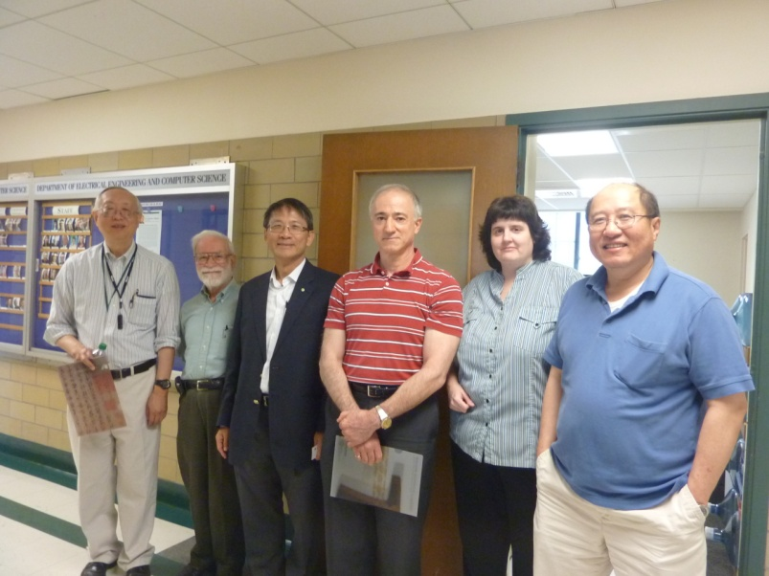
與西北大學電機資訊系主任Alan Sahakian教授(中)、Abraham Haddad教授等合影

6/19日前往伊利諾大學芝加哥分校 (University of Illinois at Chicago)，拜訪工學院院長 Peter Nelson教授，以及電機資訊科學系系主任 Bob Sloan 教授。該系獲得美國國家科學基金會(NSF)的經費資助，執行一個資安相關的大型計畫，值得我們學習，並加強與他們學術合作。
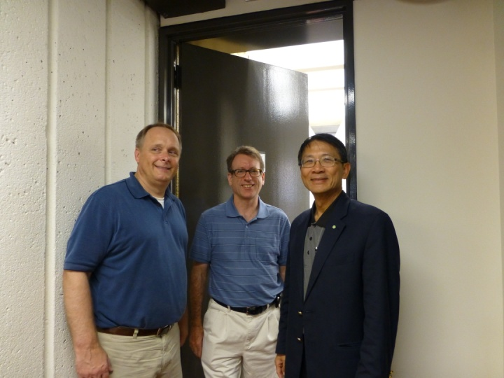
與UIC工學院院長Peter Nelson教授(左)及電機資訊系系主任Bob Sloan教授(中)合影

6/20日下午前往座落於芝加哥西南邊郊區 Westmont 之芝加哥華僑文教會館，並拜會僑教中心陳永豐主任，瞭解新購置之文教會館未來的規劃，以及將來設置美國中西部地區的台灣書院之可能性。晚間與芝加哥地區的僑胞，、以及部分中興大學校友餐敘。他們都已經在美國經商多年，已有相當成就。除了介紹中興大學的現況，並且說明目前推動中的幾項重大的計畫，包括農企業人才培育，糧食安全以及永續環境議題，年輕學者獎勵計畫，以及中興大學的「興群星」計畫，與12年國教結合。引起不少共鳴，也希望他們成為中興之友，替學校籌募一些經費。

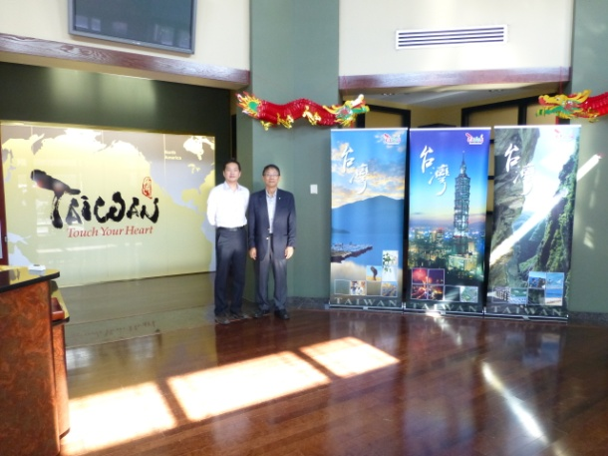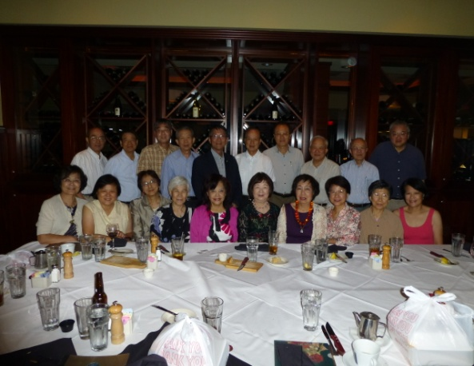
與芝加哥僑教中心陳永豐主任合影 與芝加哥地區僑胞餐敘合影

6/21日再度與北美台商總會會長姚宏智先生、副會長賴建治先生、財務長林瑞源先生，以及前任之總會長江秋檳先生晚餐，再度為中興大學「行銷」，爭取更多外部資源。承蒙賴副會長支持，當場提供美金5000元之贊助。財務長林先生也告知，這兩天也陸續收到校友們的捐助，約有美金6000多元的收入。

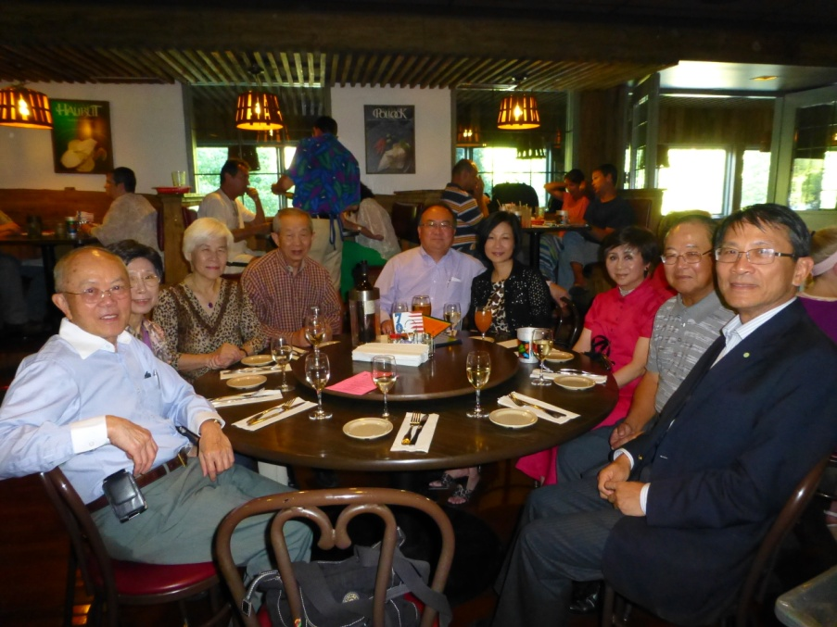
與北美洲台美商會總會會長姚宏智先生夫婦(中)、副會長賴建治先生夫婦(右)，前總會 會長江秋檳先生夫婦(左四)、財務長林瑞源先生夫婦(左)

6/22日中午啟程飛往洛杉磯，4個多小時的飛行時間，於下午4時左右抵達洛杉磯下榻之旅館。當天並無其他行程。

6/23日在下榻旅館遇到來自台灣的幾位媽媽家長，她們帶著就讀小學的子女來到此地參加暑期營活動。為了讓子女接受海外環境，不辭辛勞，令人感佩。晚上，透過洛杉磯友人安排，出席了柑縣(Orange County)台灣同鄉會的年會，並在會中致詞，說明到洛杉磯訪問的目的，並對中興大學作個簡略的介紹。會中並與僑胞們交換在海外生活的經驗，尋求他們支持中興大學的校務推動，回饋台灣社會。
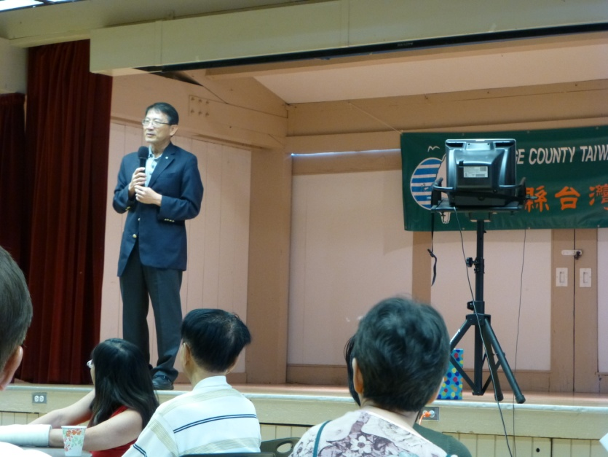
加州柑縣(Orange County)台灣同鄉會的年會致詞

6/24日中午與南加州大學電機系郭宗杰教授碰面，洽談運用資通訊技術，推動「智慧型大都會」計畫 (Smart Metropolitan Initiative) 的可行性，敲定七月中旬利用郭教授返台時，邀約更多專家學者研商此先導計畫。
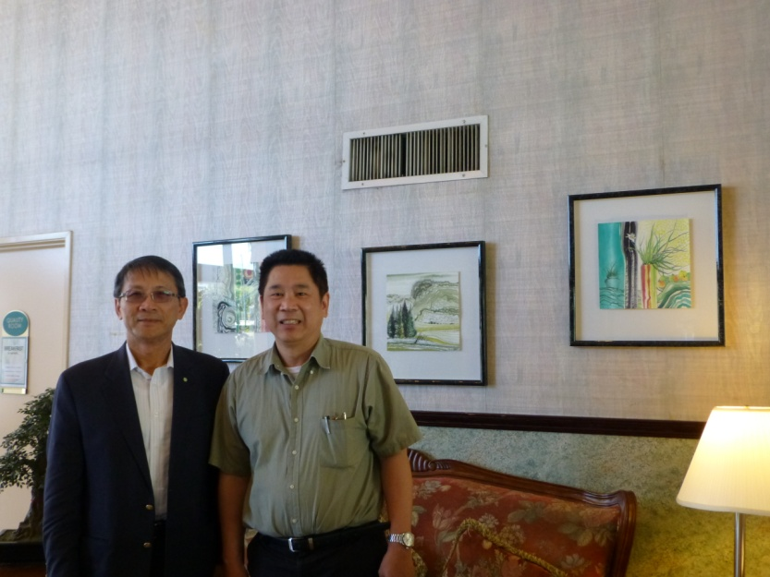
與南加州大學電機系郭宗杰教授合影

晚間6：30與南加州之中興大學校友餐敘。透過南加州會長董天路、副會長趙書琦的精心安排，在Quality Inn at Walnut 旅館與校友們聚會，出席（人數50多位）相當踴躍。有不少校友們也是第一次見面，因此相聚甚歡。在會中校友們一再表示希望校長能有更多機會造訪，凝聚校友對學校的向心力。司儀裴克文先生相當風趣，帶動不少輕鬆氣氛，校友們還特地準備了蛋糕，並承蒙校友們致贈T-shirt。讓此次餐敘倍增溫馨。
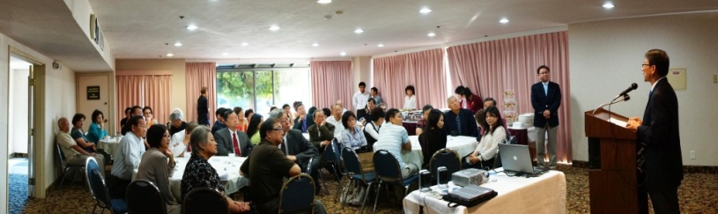
6/24日與南加州校友餐敘會場

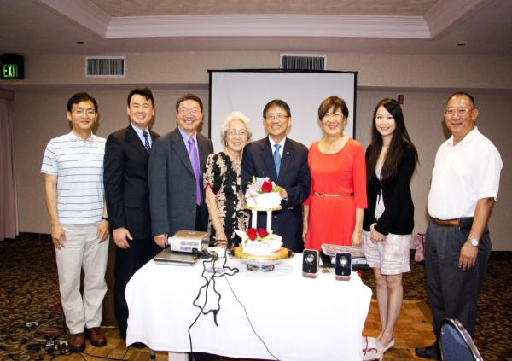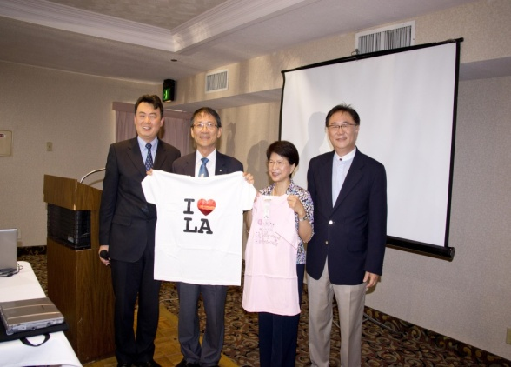
陳立倫、董天路、徐新宏、林美枝、李欒復青 董天路（左一）、裴克文（右一）
林冠伶、張正人（由左至右）

此次出席校友們的畢業年次有1950年代的，最年輕的是2005年行銷系畢業的林冠伶同學，這近半個世紀的年齡層分佈，能有這樣的機會同聚一堂，對於在海外奮鬥的同鄉們，何況是中興大學的大家族，更是難得。由於時間關係，來與會的

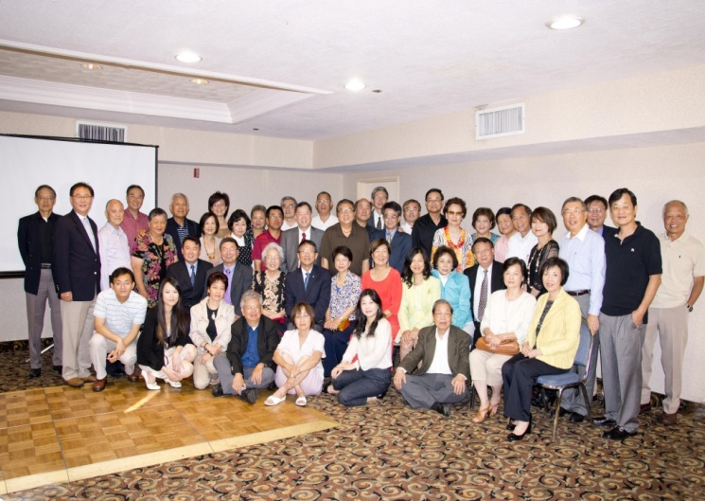
南加州之校友們於6/24日餐敘之後合影留念

校友們來自大洛杉磯都會區，回家還會有一段相當距離的車程，因此我們之餐敘在大家不捨之情況下，於晚間9點左右圓滿結束。

6/25日上午，趙書琦副會長由於有其他行程，週日晚上的聚會無法參加。因此於週一早上特地請了假，來到我們下榻的旅館與我們見面，也讓我有個機會，可以讓趙副會長瞭解就任中興大學校長之後，正在推動以及規劃推動的校務活動。於當天下午啟程返台結束這趟行程。

三、心得與建議
這次到美國，以「行動運算與資訊安全」之主題應邀演講，闡述資訊安全的重要性。獲得不少迴響。與會者多半是來自美國各地的台商，聽過演講之後，他們對於雲端運算、行動運算會有一些初步的瞭解，對於資訊科技可以在日常生活中帶來的方便性，表示驚豔。經由他們的發問以及會後的交談，我能領受到他們多少已經理解到資訊科技對於個人隱私及企業客戶資料的安全可能帶來的威脅也不少。這種情形與我對國內的企業界演講之後的感受類似。回國後，還有其他單位也表示希望能夠邀請我前往演講，多讓更多台商瞭解關於資訊安全的觀念與重要性。只是我的行程很滿，在時間上可能無法如其所願。

另外前往位於芝加哥北郊的西北大學 (Northwestern University)訪問，拜會電機電腦科學系現任系主任以及與之前的同事們交流，讓他們知道中興大學的狀況，我想應該可以借重以往舊識的關係，啟動雙方的學術交流。俗語說「見面三分情」，應有機會的。拜訪伊利諾大學芝加哥分校 (University of Illinois at Chicago)工學院院長 Peter Nelson教授，以及電機資訊科學系系主任等交換意見，瞭解他們在資訊電機相關領域的現況與未來發展，也非常期待後續能與這些學校相關單位，有更深更頻繁的學術交流。

在與芝加哥、南加州等海外校友的面對面接觸，可以充分感受到校友們對於中興大學母校的向心力，這次承蒙芝加哥興北校友會創會會長及南加州之中興校友們的熱烈歡迎與接待，也非常感佩校友們對於學校的用心與支持，他們除了精神支持以外，也以行動提供經費的贊助。也要向他們表示敬意及謝意。

展望未來，加強與海外校友的聯繫，並讓校友們瞭解中興大學籌畫與推動之相關業務、校務等，增加校友們對母校的向心力，以及彼此的凝聚力；持續推動強化本校學術力，促進國際學術交流，是學校的努力目標。

我建議負責學校行政事務的主管，如果能與校長分工，以重點式的方式，規劃不定期的參訪，並與校友們交流，應該可以獲得更大的效益。

出國報告審核表
出國報告名稱：美國芝加哥台美商會年會演講與洛杉磯中興校友會交流記實
出國人姓名（2人以上，以1人為代表） |  |  |  | 職稱 |  | 服務單位
李德財 |  |  |  | 校長 |  | 國立中興大學
出國類別 |  |  | □考察 □進修 □研究 □實習  其他 演講與校友交流（例如國際會議、國際比賽、業務接洽等）
出國期間：101年6月14日至101年6月26日 |  |  |  |  |  | 報告繳交日期：101年8月 日
計  畫  主  辦  機  關  審  核  意  見 | □1.依限繳交出國報告  □2.格式完整（本文必須具備「目的」、「過程」、「心得及建議事項」）  □3.無抄襲相關出國報告  □4.內容充實完備  □5.建議具參考價值  □6.送本機關參考或研辦  □7.送上級機關參考  □8.退回補正，原因：□不符原核定出國計畫 □以外文撰寫或僅以所蒐集外文資料為內容 □內容空洞簡略或未涵蓋規定要項 □抄襲相關出國報告之全部或部分內容 □電子檔案未依格式辦理 □未於資訊網登錄提要資料及傳送出國報告電子檔  □9.本報告除上傳至出國報告資訊網外，將採行之公開發表：  □辦理本機關出國報告座談會（說明會），與同仁進行知識分享。  □於本機關業務會報提出報告  □其他  □10.其他處理意見及方式：
審核人 |  | 一級單位主管 |  |  | 機關首長或其授權人員

說明：
- 各機關可依需要自行增列審核項目內容，出國報告審核完畢本表請自行保存。
二、審核作業應儘速完成，以不影響出國人員上傳出國報告至「政府出版資料回應網公務出國報告專區」為原則。

